
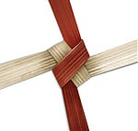

Bangladesh

CORR THE JUTE WORKS - CJW

CJW Mirerbazar Center

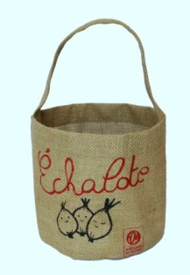
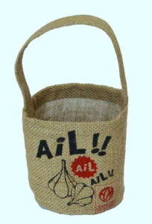
Le groupe de couture et d’impression sur toile de jute de Mirerbazar se situe dans la périphérie Est de Dacca. Jute Works a aidé ces femmes à structurer ce groupe de travail et a organisé des sessions de formation. Jute Works prévoit d’équiper ce groupe d’équipements plus sûrs et performants, notamment pour la plastification des pièces de tissus.

CJW Caritas Silk

CJW Caritas Silk regroupe des femmes de la tribu Garo, originaire de la jungle de Modhupur, située au Nord de Dacca. Cette forêt, berceau de cette tribu, est victime depuis des années d’un déboisement que rien ne semble arrêter. Aujourd’hui, cette forêt indigène historique a tout perdu, sauf son nom. Sa surface s’est réduite à moins de dix pour cent de ce qu’elle fut autrefois. Cela remet en cause totalement le mode de vie des Garos, qui s’accrochent toujours à la forêt. Beaucoup ont été tués, torturés ou mis en prison sous de fausses accusations ; des femmes ont été violées ou forcées de migrer vers les villes pour devenir travailleuses industrielles, esthéticiennes ou femmes de ménage.

Ce groupe d’artisanes est né sous l’impulsion de l’ONG Caritas, qui a accompagné ses débuts jusqu’en 2009. Depuis, c’est Jute Works qui accompagne ce groupe vers la viabilité économique. Avec votre soutien, ces femmes vivent dignement de leur savoir-faire dans la région qui les a vu naître.

